附件 3
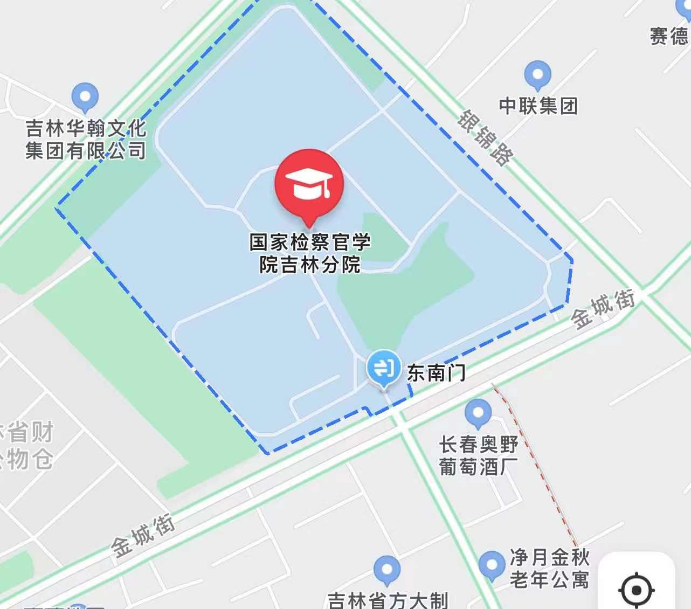
培训交通指南

乘车（机）至国家检察官学院吉林分院交通指南
培训地点：长春市南关区金城街399号 酒店电话：0431-87083500
【长春龙嘉国际机场】培训地点距离长春龙嘉国际机场约 34 公里，乘坐出租车：40 分钟，约 65 元左右.或乘坐龙嘉机场巴士2号线（高速公路客运站方向）（首班车时间10:00）至会展中心公交站换乘轨道交通3号线至博硕路，步行825米左右到达培训地点。
【长春市火车站】酒店距离长春市火车站约 18 公里，乘坐出租车：40 分钟，约 40 元。或乘坐轨道交通1号线至卫星广场地铁站下车，再乘坐轨道交通3号线至博硕路地铁站，再步行约 825 米左右到酒店，费用 4 元。
【长春市火车西站】酒店距离长春市火车西站约 24 公里，乘坐出租车：50 分钟，约50 元。或乘坐轨道交通2号线至解放大路地铁站下车，换乘轨道交通1号线至卫星广场地铁站，再乘坐轨道交通3号线至博硕路地铁站，步行约 825 米左右到酒店，费用 5 元。

注：因学员较多，学校正值期末考试，将不组织接站（机），请学员自行前往。

